重庆公共运输职业学院
专利申请（职务发明创造）审批表

编号（ ）
发明名称 |  | PDF文件自动添加水印软件V1.0
所属领域 |  | 计算机程序
申请专利
的费用预估
申请专利的费用是否走项目报销 |  | 是（填写项目名称）：
 |  | 否（不需填写项目名称）
第一发明人信息 |  | 姓名：吕泷
 |  | 身份证号码：500108198805300416
 |  | 手机：15826372080
 |  | E-Mail：413203870@qq.com
拟申请日期
拟申请专利类型：□发明 □实用新型 □外观设计 □软件登记
排名 | 发明人 |  | 工作单位、部门 | 签名
1 | 吕泷 |  | 城轨高铁共享实训基地
2
3
4
技术交底资料：（就成果的新颖性、创造性和实用性等方面进行说明）
PDF文件自动添加水印软件V1.0说明书是“对PDF文档进行水印的自动添加，并生成新的带水印的PDF文档”。用户可通过PDF文件自动添加水印软件V1.0对PDF文件与水印文件进行合并，同时生成新的带有水印的PDF文件，可以解决办公中对PDF文件添加水印的实际问题，防止他人直接使用自己的PDF文件，还能提高办公效率。

能说明发明创造意图的说明书摘要附图：（可以是设计草图）
软件使用说明：

PDF文件自动添加水印软件V1.0，程序主要是将PDF文件与水印进行合成，生成新的带有水印的PDF文件。分为4大步骤，其中软件又分为初始软件界面、开始生成、查看等三个版块。

详细的使用说明如下：
第一步：首先在windows桌面找到PDF文件自动添加水印软件.exe，并双击。
箭头，所指向的便是PDF文件自动添加水印软件图标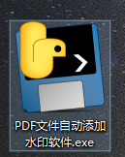。
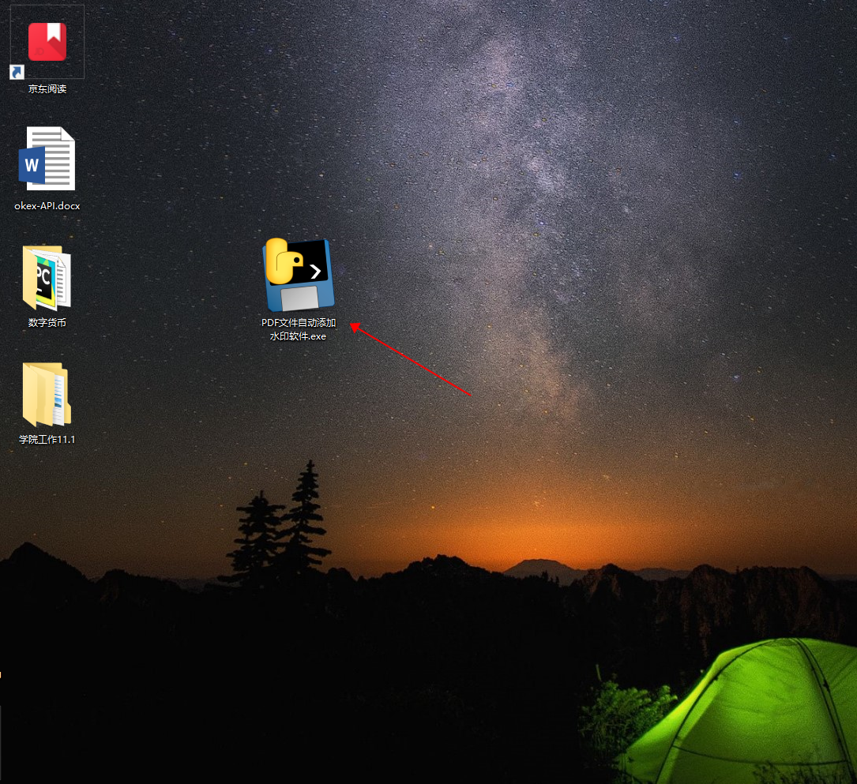

第二步：出现PDF文件自动添加水印软件界面板块
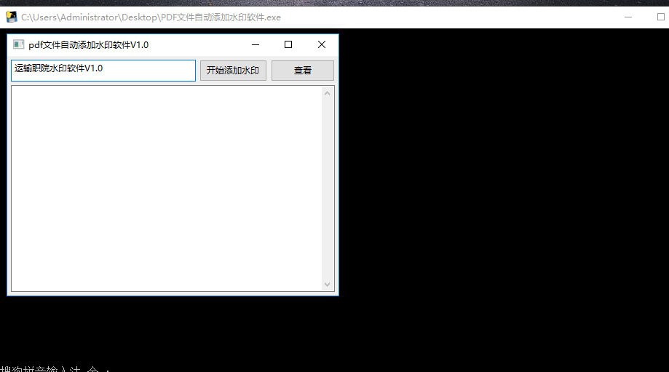
文本框显示使用该软件的信息：运输职院水印软件V1.0。
点击“开始添加水印”即可完成PDF文件的水印自动添加。

第三步：开始添加水印板块，将开始添加水印。

用户点击“开始添加水印”即可完成PDF文件的水印自动添加。
PDF文件的水印自动添加的完毕，会显示信息：“恭喜！水印添加成功。”
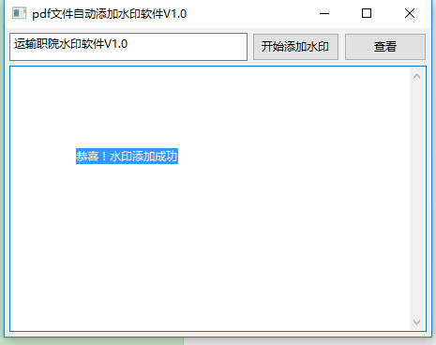

第四步：查看版块，可以查看添加水印情况。
可以直接打开已经添加水印的PDF文件。
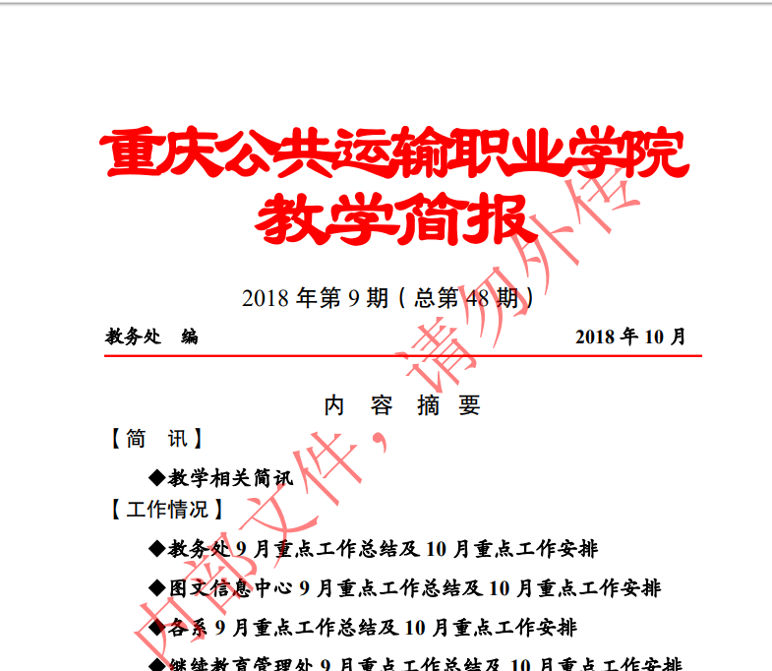
水印文件：


推广实施工作的建议：
用程序的方式，自动化的批量解决办公中对PDF文件添加水印的实际问题，有助于提高办公效率。
申 明（职务发明创造）
本发明为职务发明，知识产权属于重庆公共运输职业学院所有。其转让、入股、撤消等均由学院统一管理，任何其他单位和个人（包括发明人）都不得擅自处置，如有违反，视为侵权，并追究其法律责任和经济责任。
专利授权后前三年的年费按学院有关规定执行，并积极配合专利管理部门开展转让实施工作。

发明人（签章）：
年 月 日
所属部门意见

负责人： （公章）
年 月 日
科研处意见

负责人签字： （公章）
年 月 日
专利管理记录

最终发明名称：
专利类型：□发明 □实用新型 □外观设计 □软件登记
发明人（设计人）：
发明人（设计人）所属单位：
专利权人：
专利申请日期： 年 月 日 专利申请号：
发明专利公开日： 年 月 日 发明专利公开号：
专利授权公告日： 年 月 日 专利号：
专利代理人：
专利维持费缴款日期： 年 月 日
专利失效日期： 年 月 日
专利实施记录

重庆公共运输职业学院办公室 2018年3月22日印发

